15 iunie 2021
RAPORT ZILNIC

Date de conectare FTP
HOST: 91.195.151.146
USERNAME: transgaz
PASSWORD: s3cur1zat

În scopul unei mai bune colaborări, vă rugăm să ne semnalaţi eventualele neplăceri şi să ne oferiţi sugestii pe care le consideraţi necesare creşterii calităţii serviciului de monitorizare.

1.Ştiri şi emisiuni din domeniul gazelor

Calificativ:  NEUTRU | Atenţie la contractele de furnizare a energiei | TVR2-19:20  2min 18s  TVR2-20:14  2min 07s  Digi24-19:01  1min 53s  RadioRomânia-22:07  0min 40s
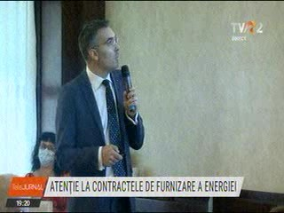 | De la 1 iulie, consumatorii casnici de energie electrică care nu au ales un contract de pe piaţa concurenţială vor plăti cu peste 7% mai mult. Până acum, 40% dintre români şi-au schimbat contractul cu unul concurenţial, fie la furnizorul actual, fie la altul. Ministrul Energiei, Virgil Popescu, spune că de la 1 iulie acel discount acordat de furnizori va dispărea şi că ANRE ar trebui să facă o mai bună campanie de informare, mai ales la sate.  Potrivit barometrului de securitate energetică, peste jumătate dintre consumatori nu iau în calcul schimbarea furnizorilor de gaze şi energie electrică. De asemenea, 86% dintre participanţii la sondaj, sunt de acord ca gazele din Marea Neagră să fie exploatate considerând că deblocarea acestor investiţii este foarte importantă pentru relansarea economică a ţării, iar peste 87% sunt de părere că statul ar trebui să păstreze controlul la companiile energetice unde este acţionar majoritar.  VIDEO TVR2  VIDEO TVR1  VIDEO Digi24  AUDIO RadioRomânia

Calificativ:  NEUTRU | Companiile magnaţilor îşi iau partea din sacul cu miliarde | RomâniaTV-18:22  5min 06s
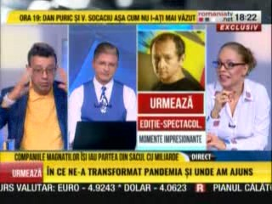 | GSP Power, condusă de Gabriel Comănescu, va beneficia de proiecte de aproape 600 de milioane de euro din PNRR, alături de Romgaz. GSP Power este singura companie privată aleasă de Ministerul Energiei să primească bani europeni fără licitaţie. Virgil Popescu, ministrul Energiei, spune că a ales parteneriatul dintre Romgaz şi GSP Power deoarece a fost singurul care a propus producţia de hidrogen. Acesta a mai declarat că în cazul în care Comisia Europeană va decide să nu finanţeze cele 2 proiecte derulate de GSP Power şi Romgaz, atunci acestea nu vor fi susţinute nici de la bugetul de stat.  VIDEO RomâniaTV

2.Ştiri şi emisiuni din domeniul energiei

Calificativ:  NEUTRU | Pericol la Centrala Cernavodă | B1TV-18:31  1min 06s
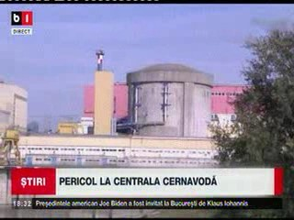 | Pericol la centrala nucleară de la Cernavodă. Reprezentanţii Nuclearelectrica au anunţat că a avut loc o scurgere de clor în cadrul centralei ca urmare a dezafectării unui recipient, însă incidentul s-a produs pe platforma CNE Cernavodă, în afara instalaţiei nuclearo-electrice şi nu a avut impact asupra securităţii nucleare şi de mediu. Un angajat a fost transportat la spital pentru investigaţii, iar acum este în afara oricărui pericol.  VIDEO B1TV

Calificativ:  NEUTRU | Actualitatea | B1TV-20:00
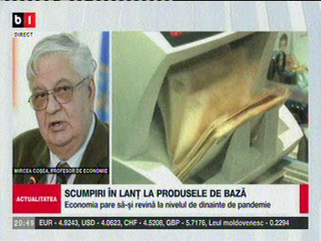 | În cadrul emisiunii s-au discutat următoarele subiecte:  - Mircea Coşea, profesor de economie, spune că nu avem o clarificare a liberalizării preţului la energie deoarece piaţa aceasta liberă nu funcţionează cum trebuie, aşa încât vor exista costuri mărite la tarifele de energie şi de apă caldă.

Calificativ:  NEUTRU | Românii, despăgubiţi pentru penele dese de curent | PrimaTV-18:36  0min 38s  Antena1-19:19  1min 13s  Antena3-18:15  1min 31s  Digi24-19:00  1min 07s
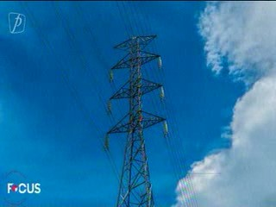 | Românii vor fi despăgubiţi pentru penele dese de curent, potrivit ANRE, care a decis că furnizorii vor trebui să plătească daune pentru depăşirea numărului maxim de întreruperi scurte ale curentului, adică între 3 secunde şi 3 minute. Despăgubirile pot fi de la 5 la 300 de lei în funcţie de deranjamentul provocat. Clienţii care sună la operatorul de energie pentru a semnala problemele trebuie să fie preluaţi de un operator telefonic uman în cel mult 20 de minute, iar nerespectarea acestui termen poate duce la amenzi de până la 200.000 de lei.  VIDEO PrimaTV  VIDEO Antena1  VIDEO Antena3  VIDEO Digi24

